

POWIATOWY URZĄD PRACY
W SZYDŁOWCU

SPRAWOZDANIE Z DZIAŁALNOŚCI
ZA 2019 rok

Szydłowiec, styczeń 2019r.

SPIS TREŚCI

I. Wstęp 3
II. Ogólna charakterystyka działalności Powiatowego Urzędu Pracy w Szydłowcu w 2019 roku . 3
III. Problematyka współtworzenia i realizacji polityki Rynku Pracy. 4
IV. Struktura bezrobotnych. 9
V. Problematyka tworzenia i wykorzystania instrumentów rynku pracy. 14
VI. Projekty i programy realizowane w PUP 30
VII. Poziom i struktura wydatków budżetowych Powiatowego Urzędu Pracy oraz wydatków Funduszu Pracy i projektów współfinansowanych z Europejskiego Funduszu Społecznego. .……… 35
VIII. Inne formy działalności Urzędu. 40
IX. Podsumowanie 42

- Wstęp

Niniejsze sprawozdanie jest kompleksową informacją na temat działalności Powiatowego Urzędu Pracy w Szydłowcu w roku 2019. Informacje w nim zawarte zostały opracowane na podstawie comiesięcznych danych sporządzanych przez Powiatowy Urząd Pracy oraz danych statystycznych o rynku pracy w województwie mazowieckim sporządzanych przez Wojewódzki Urząd Pracy w Warszawie, sprawozdań GUS.

Powiatowy Urząd Pracy w Szydłwocu realizuje zadania w zakresie łagodzenia skutków bezrobocia, zatrudnienia oraz aktywizacji zawodowej bezrobotnych i innych osób poszukujących pracy określone w ustawie o promocji zatrudnienia i instytucjach rynku pracy z dnia 20 kwietnia 2004r. (Dz.U. z 2019 r., poz. 1482 z póź zm.), jak też w innych aktach prawnych - w szczególności ustawie z dnia 27 sierpnia 1997r. o rehabilitacji zawodowej i społecznej oraz zatrudnianiu osób niepełnosprawnych (Dz .U. z 2018r., poz. 511 z póź. zm.).

- Ogólna charakterystyka działalności Powiatowego Urzędu Pracy w Szydłowcu w 2019 roku .

W 2019 roku Powiatowy Urząd Pracy w Szydłowcu zgodnie z ustawą o promocji zatrudnienia i instytucjach rynku pracy realizował cele polityki społecznej w zakresie tworzenia miejsc pracy i ograniczenia bezrobocia. Polityka społeczna realizuje pięć podstawowych współzależnych funkcji: jest czynnikiem tworzenia produktu społecznego (funkcja ekonomiczna), jest środkiem uzyskiwania dochodu (funkcja dochodowa), jest środkiem promowania popytu, jest środkiem zwiększenia dochodów publicznych i jest, na koniec, środkiem zaspokajania aspiracji zawodowych i społecznych (funkcja społeczna).
Wzrost zatrudnienia jest warunkiem wzrostu gospodarczego i poprawy poziomu życia społeczeństwa. Dlatego tworzenie miejsc pracy i ograniczenie bezrobocia zajmują centralne miejsce w polityce samorządu powiatowego, który stwarza warunki zachęcające osoby bezrobotne i przedsiębiorców do właściwego funkcjonowania na rynku pracy, między innymi poprzez realizację programów przeciwdziałania bezrobociu.
Tworzenie miejsc pracy i wzrost zatrudnienia nie są tylko zależne od elastyczności rynku pracy, ale głównie od mikroekonomicznej, regionalnej i lokalnej polityki społeczno gospodarczej ,na których wpływ mają partnerzy społeczni: samorządy lokalne, pracodawcy, organizacje pozarządowe, związki zawodowe oraz instytucje i organizacje działające na rzecz lokalnego społeczeństwa w obszarze edukacji (w tym edukacji ustawicznej), bezpieczeństa socjalnego, zdrowia, gospodarki ekonomicznej.
Działania Powiatowego Urzędu Pracy w Szydłowcu w dużej mierze koncentrowały się na aktywizacji osób długotrwale bezrobotnych, które przy stosunkowo niskim bezrobociu stanowiły znaczny odsetek pozostających w rejestrach tutejszego urzędu bezrobotnych. Przy dynamicznie zmieniającym się rynku pracy i stale rosnących potrzebach pracodawców przywracanie na rynek pracy tej grupy stanowi dla urzędów pracy duże wyzwanie.

- Problematyka współtworzenia i realizacji polityki Rynku Pracy.

Politykę lokalnego rynku pracy tworzą głównie :
- lokalne samorządy terytorialne,
- pracodawcy sektora prywatnego,
- szkoły i instytucje szkoleniowe,
- organizacje pozarządowe,

- Poziom i struktura bezrobotnych
Liczba bezrobotnych zarejestrowanych w Powiatowym Urzędzie Pracy w Szydłowcu na koniec grudnia 2019 roku wynosiła 3328 osób, z czego 1669 osób stanowiły kobiety. Liczba ta była niższa o 213 osób w stosunku do stanu z grudnia 2018r.

Tabela nr 1. Stan bezrobocia w powiecie szydłowieckim w rozbiciu na miesiące.
Wyszczególnienie | Liczba bezrobotnych  Ogółem | Przyrost ( spadek) bezrobotnych  W stosunku do poprzedniego miesiąca
Grudzień 2018r. | 3541 | + 129
Styczeń 2019r. | 3712 | + 171
Luty | 3662 | - 50
Marzec | 3574 | - 88
Kwiecień | 3366 | - 208
Maj | 3346 | - 20
Czerwiec | 3210 | - 136
Lipiec | 3241 | + 31
Sierpień | 3290 | + 49
Wrzesień | 3173 | - 117
Październik | 3135 | - 38
Listopad | 3208 | + 73
Grudzień 2019r. | 3328 | + 120

Z tabeli wynika, że w grudniu 2019 roku w porównaniu do grudnia 2018 roku odnotowujemy zmniejszoną liczbę osób zarejestrowanych.

- Stopa bezrobocia

W analizie bezrobocia najbardziej znanym miernikiem tego zjawiska jest wskaźnik stopy bezrobocia.

Wskaźniki stopy bezrobocia naszego powiatu na tle województwa i kraju w 2018 i 2019 roku.
Tabela nr 2. Stopa bezrobocia .
Miesiące | Powiat Szydłowiecki |  | Województwo Mazowieckie |  | Polska
 | 2018r. | 2019r. | 2018r. | 2019r. | 2018r. | 2019r.
I | 26,5% | 25,1% | 5,8% | 5,1% | 6,9% | 6,1%
II | 26,4% | 24,8% | 5,8% | 5% | 6,8% | 6,1%
III | 25,9% | 24,3% | 5,6% | 4,9% | 6,6% | 5,9%
IV | 24,7% | 23,2% | 5,4% | 4,7% | 6,3% | 5,6%
V | 24% | 23,1% | 5,2% | 4,6% | 6,1% | 5,4%
VI | 23,4% | 22,4% | 5,1% | 4,5% | 5,9% | 5,3%
VII | 23,5% | 22,6% | 5,1% | 4,5% | 5,9% | 5,2%
VIII | 23,8% | 22,8% | 5,1% | 4,5% | 5,8% | 5,2%
IX | 23,3% | 22,2% | 4,9% | 4,4% | 5,7% | 5,1%
X | 232,1% | 22% | 4,8% | 4,3% | 5,7% | 5%
XI | 23,7% | 22,4% | 4,8% | 4,3% | 5,7% | 5,1%
XII | 24,3% | 23% | 4,9% | 4,4% | 5,8% | 5,2%

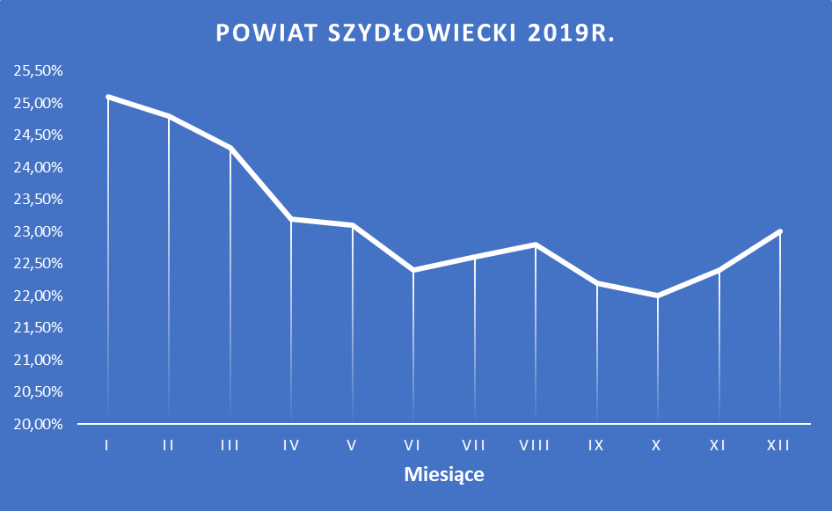

Najwyższy wskaźnik stopy bezrobocia przypada na miesiąc styczeń. Spadek zauważalny jest w miesiącach od marca do grudnia, a powodem tego są wyrejestrowania bezrobotnych z ewidencji osób bezrobotnych.

- Rejestrowane bezrobocie na wsi

W grudniu 2019 roku liczba bezrobotnych zamieszkałych na wsi wynosiła 2594 osób. Stanowili oni 77,94 % ogółu osób bezrobotnych zarejestrowanych w urzędzie pracy. Prawo do zasiłku w tej grupie posiadało 516 osób.

- Zmiany w poziomie bezrobocia w 2019 roku.

Napływ bezrobotnych oznacza liczbę osób nowo zarejestrowanych w danym okresie sprawozdawczym. Jest on ważnym elementem analizy poziomu bezrobocia w powiecie.

W 2019 roku w Powiatowym Urzędzie Pracy w Szydłowcu zarejestrowało się 5854 osoby. Powiatowy Urząd Pracy odnotowuje wzrost liczby bezrobotnych w miesiącach jesienno-zimowych. Jest to wynikiem rejestracji osób powracających po pracach interwencyjnych i robotach publicznych oraz zakończeniu prac sezonowych.
W ciągu 2019 roku Urząd Pracy zarejestrował mniej o 221 osób bezrobotnych niż 2018r.
W kolejnych kwartałach 2019 roku zjawisko przedstawia nam poniższa tabela.

Tabela nr 3. Napływ i odpływ osób bezrobotnych zarejestrowanych kwartalnie.
Kwartały 2019r. | Napływ | Odpływ | % wskaźnik wyrejestrowanych  do zarejestrowanych
I kwartał | 1126 | 1097 | 0,96
II kwartał | 674 | 1038 | 1,54
III kwartał | 1017 | 1054 | 1,04
IV kwartał | 1037 | 882 | 0,85
Ogółem | 3854 | 4071 | 1,06

Odpływ bezrobotnych — oznacza liczbę osób, które w ciągu roku zostały wykreślone z ewidencji urzędu pracy z różnych przyczyn m. in. w związku z podjęciem pracy stałej, sezonowej, uczestnictwem w aktywnych programach rynku pracy, w wyniku niepotwierdzenia gotowości do pracy, dobrowolnej rezygnacji ze statusu osoby bezrobotnej, podjęcia nauki, nabycia praw emerytalnych lub rentowych itd.

W ciągu 2019 roku z ewidencji bezrobotnych wyłączono 4071 osób tj. o 229 osób mniej w stosunku do 2018 roku. Najliczniejszą grupę wyrejestrowanych stanowią osoby, które podjęły prace z własnej inicjatywy. Wzorem lat ubiegłych również w ocenianym okresie największy odpływ z tytułu podjęcia pracy było w II kwartale, związane jest to z pracami sezonowymi i okresowymi.

Tabela nr 4. Liczba bezrobotnych bez prawa do zasiłku procentowy udział.
Wyszczególnienie | Liczba bezrobotnych ogółem | Bezrobotni bez prawa do zasiłku ogółem | %
31.12.2018r. | 3541 | 2807 | 79,27
31.03.2019r. | 3574 | 2843 | 79,55
30.06.2019r. | 3210 | 2551 | 79,47
30.09. 2019r. | 3173 | 2562 | 80,74
31.12.2019r. | 3328 | 2641 | 79,36

Na koniec grudnia 2019 roku prawo do zasiłku nie posiadało 2641 osób bezrobotnych, co stanowi 79,36 % ogółu bezrobotnych.

- Struktura bezrobotnych.

- Kobiety

Na koniec grudnia 2019 roku liczba bezrobotnych kobiet zarejestrowanych w Powiatowym Urzędzie Pracy wynosiła 1669 osób.

Tabela nr 5. Liczba kobiet w ogólnej liczbie bezrobotnych
Wyszczególnienie | Liczba zarejestrowanych bezrobotnych | Kobiety | % udział kobiet w ogólnej liczbie bezrobotnych
Grudzień 2018r. | 3541 | 1789 | 50,52
Marzec 2019r. | 3574 | 1762 | 49,30
Czerwiec 2019r. | 3210 | 1626 | 51,65
Wrzesień 2019r. | 3173 | 1630 | 51,37
Grudzień 2019r. | 3328 | 1669 | 50,15

Dane wykazują, iż różnica pomiędzy zarejestrowanymi kobietami a mężczyznami w 2019r. wynosiła 10 osób. Jednakże biorąc pod uwagę trudniejszą sytuację kobiet na rynku pracy są prowadzone działania wzmacniające ich aktywność. Kobiety przeważają w grupie osób długotrwale bezrobotnych, bez doświadczenia zawodowego i samotnie wychowujących dzieci.
Przeszkodą w znalezieniu pracy u kobiet są nieaktualne kwalifikacje oraz długie przerwy w pracy związane ze sprawowaniem opieki nad dziećmi i osobami zależnymi.

Tabela nr 6. Bezrobotni według wieku.
 | IV kwartał 2018r. |  | IV kwartał 2019r.
Wyszczególnienie | Liczba | % | Liczba | %
Ogółem | 3541 | 100 | 3328 | 100
18-24 lat | 421 | 11,88 | 362 | 10,88
25-34 lat | 930 | 26,26 | 858 | 25,78
35-44 lat | 926 | 25,15 | 875 | 26,29
45-54 lat | 725 | 20,47 | 684 | 20,55
55-59 lat | 353 | 9,96 | 371 | 11,15
60-65 lat | 168 | 5,25 | 178 | 5,35

Struktura wiekowa bezrobotnych charakteryzuje się dominującym udziałem ludzi w wieku 25 - 44 lat , a stanowią oni 52,07 % ogółu zarejestrowanych.

Tabela nr 7. Bezrobotni bez pracy.

Okres bez pracy | Liczba | % | Liczba | %
do 1 miesiąca | 257 | 7,26 | 294 | 8,83
1-3 miesięcy | 539 | 15,22 | 477 | 14,33
3-6 miesięcy | 482 | 13,61 | 444 | 13,34
6 -12 miesięcy | 570 | 16,10 | 511 | 15,35
12-24 miesięcy | 586 | 16,55 | 545 | 16,37
pow.24 miesięcy | 1107 | 31,26 | 1057 | 31,76

Na koniec 2019 roku na ogólną liczbę 3328 osób bezrobotnych, 1602 osoby
pozostawało bez pracy powyżej 12 m-cy, co stanowi 48,14 % wszystkich bezrobotnych.

2) Bezrobotni niepełnosprawni

Wśród osób rejestrujących się w Urzędzie odrębną grupę stanowią osoby niepełnosprawne rejestrowane jako osoby bezrobotne i poszukujące pracy. Niepełnosprawni bezrobotni, to osoby z orzeczeniem o stopniu niepełnosprawności, które nie posiadają przyznanego świadczenia z tego tytułu stopnia niepełnosprawności. Osoby niepełnosprawne poszukujące pracy, to osoby z orzeczonym stopniem niepełnosprawności, które są uprawnione do pobierania renty lub innych świadczeń z tytułu stopnia niepełnosprawności bądź pozostają w zatrudnieniu.

Na dzień 31.12.2019r. na ogólną liczbę 3328 osób bezrobotnych 101 osób to osoby niepełnosprawne co stanowi 3,03 %.

Tabela nr 8. Liczba bezrobotnych niepełnosprawnych.
Miesiąc | Ogółem | Kobiety | Osoby zarejestrowane | Podjęcie pracy stałej
Styczeń 2019 | 104 | 39 | 13 | 3
Luty | 107 | 37 | 14 | 6
Marzec | 114 | 41 | 24 | 9
Kwiecień | 102 | 35 | 5 | 7
Maj | 101 | 36 | 7 | 4
Czerwiec | 92 | 32 | 6 | 6
Lipiec | 106 | 39 | 18 | 3
Sierpień | 103 | 40 | 6 | 2
Wrzesień | 95 | 34 | 4 | 6
Październik | 98 | 36 | 12 | 5
Listopad | 101 | 40 | 11 | 3
Grudzień | 101 | 43 | 12 | 6

W okresie od 01.01.2019r. do 31.12.2019r. w Urzędzie Pracy zarejestrowało się ogółem 132 osoby bezrobotne z orzeczonym stopniem niepełnosprawności.

W związku z obsługą osób bezrobotnych i poszukujacych pracy Urząd w 2019 roku wydał:
- 9320 decyzji administracyjnych ,
- 3764 zaświadczeń ( celem przedłożenia w Ośrodkach Pomocy Społecznej, Sądach, Spółdzielnich Mieszkaniowych, Bankach, ZUS i innych).
Udzielono około 3 tys. pisemnych odpowiedzi na wnioski o udostępnienie danych dotyczacych osób zarejestrownych w tutejszym Urzędzie Pracy.
W 2019r. do Urzędu wpłynęło 23 odwołania od decyzji administracyjnej, uchylono 3 decyzje. W 2019r. urząd zrejestrował drogą elektroniczną 27 osób.

- Problematyka tworzenia i wykorzystania instrumentów rynku pracy.

Powiatowy Urząd Pracy w Szydłowcu w działalności na rzecz przeciwdziałania bezrobociu wykorzystywał następujące usługi i instrumenty rynku pracy :

- pośrednictwo pracy,
- poradnictwo zawodowe i informacja zawodowa,
- pomoc w aktywnym poszukiwaniu pracy,
- szkolenia i przekwalifikowania bezrobotnych,
- prace interwencyjne,
- roboty publiczne,
- prace społecznie użyteczne,
- jednorazowe środki finansowe dla bezrobotnych na rozpoczęcie
działalności gospodarczej,
- refundacja podmiotowi prowadzącemu działalność gospodarczą kosztów wyposażenia lub doposażenia stanowiska pracy,
- staż u pracodawcy,
- dodatki aktywizacyjne,
- formy aktywizacji osób do 30 roku życia
- formy aktywizacji osób po 50 roku życia, dofinansowanie wynagrodzenia osób po 50 roku życia.
Instrumenty te opierają się na częściowym bądź całkowitym subsydiowaniu przez środki publiczne pracodawców bądź bezrobotnych.

Pośrednictwo pracy
W analizowanym roku zauważalny był znaczny spadek napływu ofert pracy.
W 2019 roku pośrednicy dysponowali ogółem 826 ofertami pracy na 1427 stanowisk pracy, w tym 148 to propozycje pracy niesubsydiowanej, co stanowi 18% zgłoszonych ofert do realizacji przez Powiatowy Urząd Pracy w Szydłowcu. Ogółem wpłynęło 324 oferty pracy niesubsydiowanej. W omawianym okresie zaproponowano osobom bezrobotnym 678 ofert pracy subsydiowanej. Liczba ofert pracy wpływających do Powiatowego Urzędu Pracy w Szydłowcu w 2019 roku zmniejszyła się w porównaniu do roku ubiegłego o 326 ofert.
Zdecydowana większość ofert pracy, którymi dysponował Urząd pochodziła
od przedsiębiorców z sektora prywatnego, głównie z zakresu handlu, usług i budownictwa. Pośrednicy na bieżąco udostępniali oferty pracy na stronie Internetowej Powiatowego Urzędu Pracy, w Centralnej Bazie Ofert Pracy, na tablicy ogłoszeń w siedzibie Urzędu. Najwięcej ofert pracy wpłynęło w następujących zawodach: kucharz, pomoc kuchenna, sprzedawca/kasjer, fryzjer, kosmetyczka, kamieniarz, robotnik ogólnobudowlany.
Natomiast w zawodach nierobotniczych najczęściej poszukiwano nauczyciela, nauczyciela przedszkola, księgowego, pracownika biurowego i administracyjnego.
Wymagania pracodawców wobec tych grup zawodowych uległy znacznemu obniżeniu. Na rynku pracy istnieje duża konkurencja wśród pracodawców, w związku z tym osoby poszukujące zatrudnienia mają możliwość wyboru wśród ofert pojawiających się rynku pracy. Zdecydowanie najwięcej ofert dotyczyło stanowisk robotniczych.

Na szczególną uwagę zasługuje fakt, że mimo spadku napływu ofert coraz więcej pracodawców korzysta z pomocy Powiatowego Urzędu Pracy przy poszukiwaniu pracowników. Związane jest to przede wszystkim z sytuacją jaka ma miejsce na rynku pracy. Pracodawcom trudno jest znaleźć odpowiedniego kandydata ze względu na wysokie wymagania pracowników niejednokrotnie zbyt wysokie do posiadanych kwalifikacji w porównaniu z możliwościami pracodawców, jak również z uwagi na ciągłą rotację ofert w niektórych branżach i dużą konkurencję.
Podobnie jak w roku ubiegłym, pracodawcy wyrażają coraz większe zainteresowanie zorganizowaniem giełdy pracy składając ofertę zatrudnienia bądź poszukując kandydata
do odbycia stażu. W celu doboru odpowiedniego kandydata wzywano listownie osoby bezrobotne do zgłoszenia się w Urzędzie w wyznaczonym terminie celem wydania skierowania do pracy lub odbycia stażu. W 2019 roku odbyło się 54 spotkania z pracodawcami w siedzibie Urzędu lub pracodawcy. Ogółem do odebrania skierowania wezwano 343 osoby.
Informacje o organizowanych giełdach pracy zamieszczane były na tablicy ogłoszeń, stronie internetowej PUP oraz udzielane osobom bezrobotnym w czasie wizyt u doradcy klienta. W omawianym okresie pośrednicy pracy zaplanowali 26123 osobiste wizyty osób bezrobotnych u doradcy klienta, z czego odbyło się 23100. Wyznaczonych zostało również 3010 kontaktów telefonicznych, z czego wykonanych zostało 2878. Dla 4589 osób bezrobotnych opracowano Indywidualny Plan Działania.
W Powiatowym Urzędzie Pracy w Szydłowcu świadczone jest również pośrednictwo pracy w ramach sieci EURES przez Pośredników Pracy, którzy informują o sieci podczas bezpośrednich kontaktów z osobami zainteresowanymi podjęciem pracy za granicą, jak również poprzez umieszczanie zagranicznych ofert na tablicy ogłoszeń w siedzibie Urzędu. W analizowanym roku wpłynęło 514 ofert pracy na 3767 wolnych miejsc. Udzielono 699 indywidualnych informacji osobom bezrobotnym i poszukującym pracy o sieci EURES, warunkach i ofertach pracy w UE i EOG.
Wydanych zostało 14 informacji starosty na temat możliwości zaspokojenia potrzeb kadrowych podmiotu powierzającego wykonanie pracy cudzoziemcowi jako załącznik
do złożenia wniosku w Mazowieckim Urzędzie Wojewódzkim o wydanie zezwolenia na pobyt i pracę obcokrajowcom. Zarejestrowane zostały 592 oświadczenia, z czego 577 zostało wpisanych do ewidencji oświadczeń o powierzeniu wykonania pracy cudzoziemcowi. Wydano 15 decyzji odmawiających wpisu do bazy.
Złożono i wpisano do ewidencji 46 wniosków o wydanie zezwolenia na pracę sezonową cudzoziemcowi, z czego 25 wnioskodawcom wydano zezwolenia na pracę, zaś 21 odmówiono zezwolenia wydając decyzję odmowną.

- Uczestnictwo i organizacja Targów Pracy

Szydłowieckie Targi Pracy zostały zorganizowane przez Gminę Szydłowiec i Powiat Szydłowiecki przy współudziale Powiatowego Urzędu Pracy w Szydłowcu, Wojewódzkim Urzędem Pracy w Warszawie Filia w Radomiu i Powiatowym Urzędem Pracy w Radomiu.
Odbyły się w dniu 14 czerwca 2019r. w hali sportowej PSP nr 2 w Szydłowcu.
Na 36 stoiskach wystawienniczych oferowanych było blisko 600 wolnych stanowisk pracy. Swoje potrzeby kadrowe prezentowały firmy z Szydłowca, powiatu szydłowieckiego, a także z miast regionu radomskiego i województwa świętokrzyskiego także Powiatowy Urząd Pracy w Szydłowcu i Wojewódzki Urząd Pracy w Warszawie Filia w Radomiu.

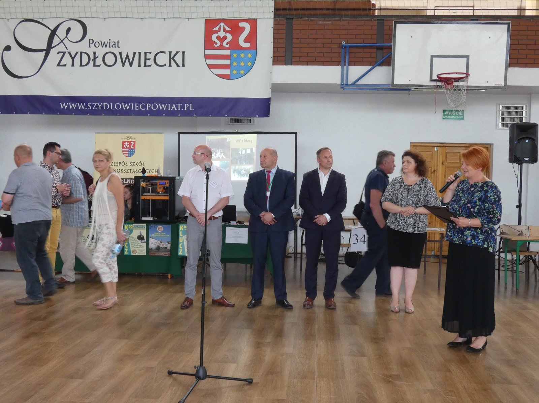

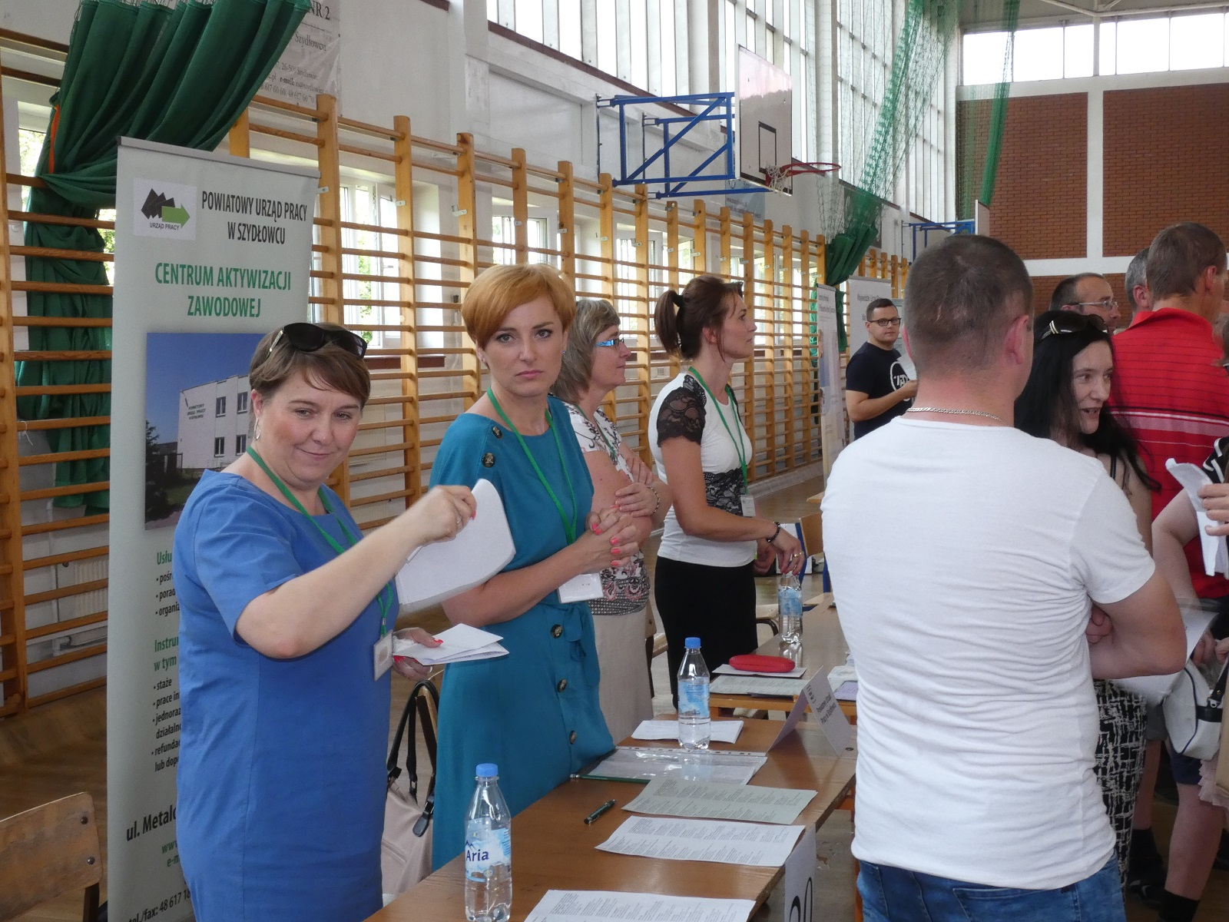

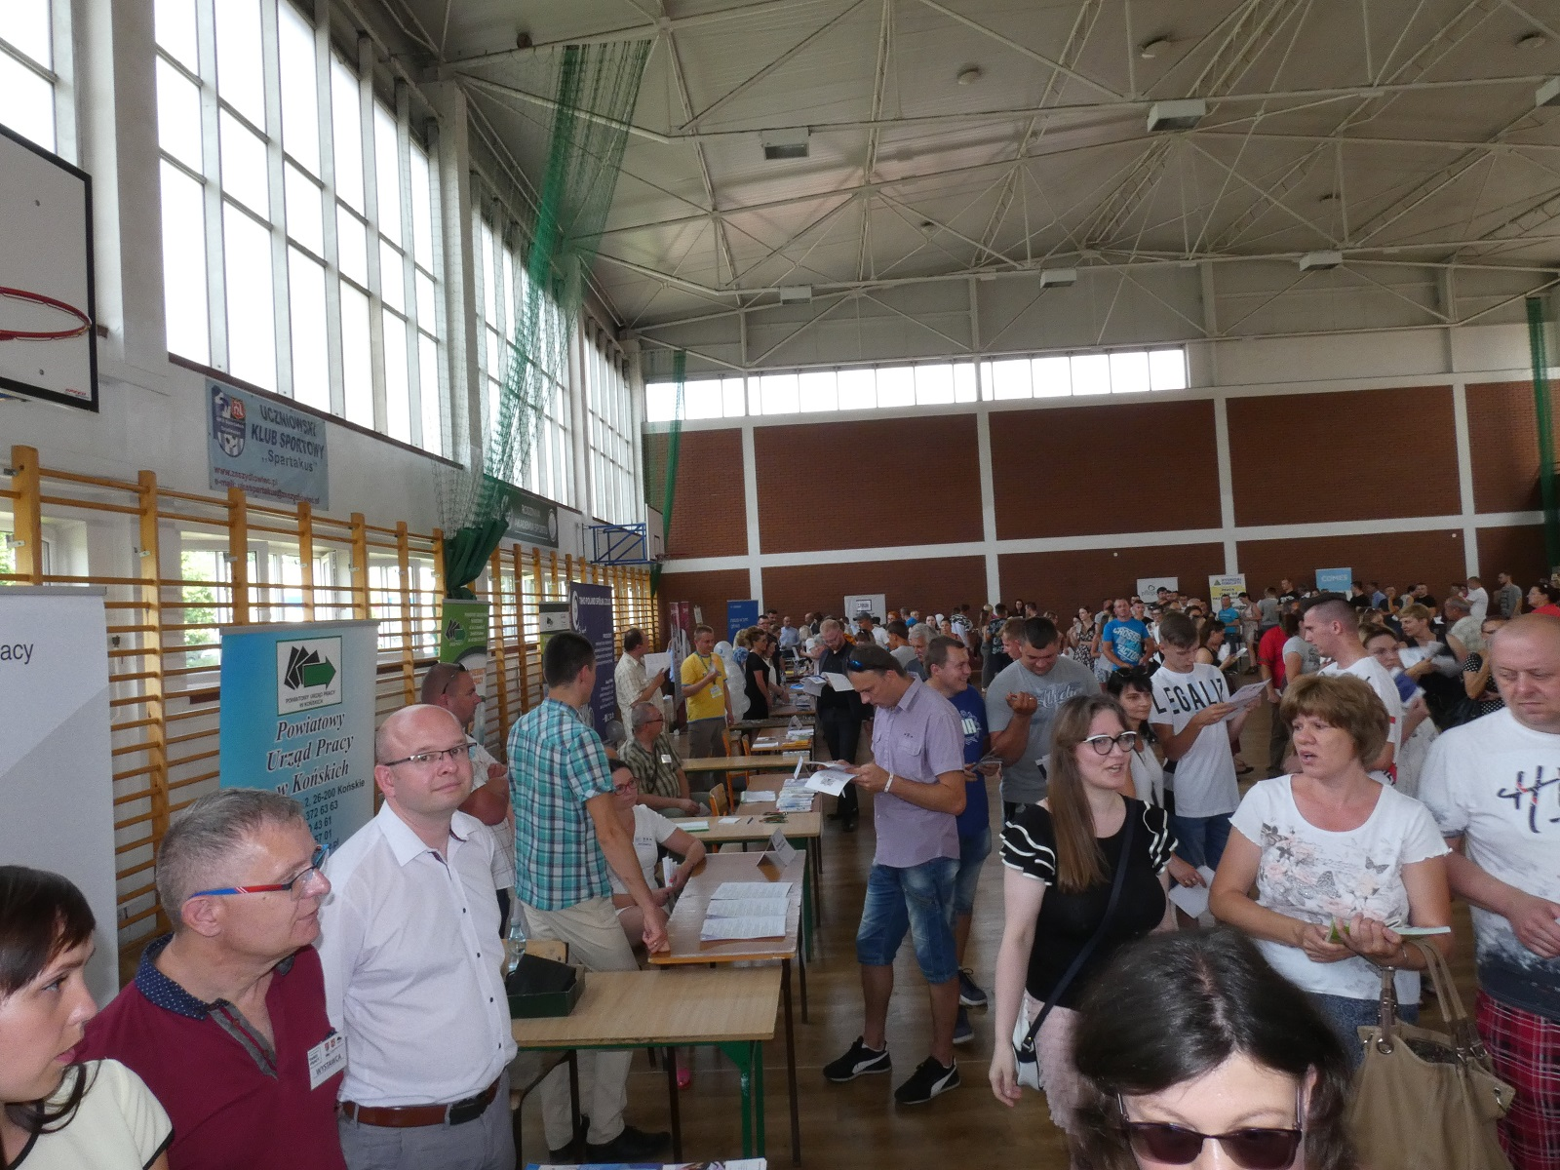

O Szydłowieckich Targach Pracy zostało poinformowanych około 800 osób bezrobotnych, z czego 478 osobom wydano skierowania. Spośród osób skierowanych
na miejsce zgłosiło się 374 osoby, natomiast nie zgłosiło się 104 osoby.
W dniu 27.09.2019r. Powiatowy urząd Pracy w Szydłowcu uczestniczył
w Regionalnych Targach Pracy w Końskich organizowanych przez Powiatowy Urząd Pracy w Końskich. Regionalne Targi Pracy były skierowane do osób bezrobotnych, jak
również wszystkich zainteresowanych podjęciem lub zmianą dotychczasowej aktywności zawodowej, auto rozwojem i podniesieniem własnych kwalifikacji, studentów oraz absolwentów. Osoby poszukujące pracy mogły zapoznać się min. z ofertami pracy Powiatowego Urzędu Pracy w Skarżysku - Kamiennej oraz przedsiębiorców z powiatów koneckiego, skarżyskiego i opoczyńskiego sąsiadujących z naszym powiatem.

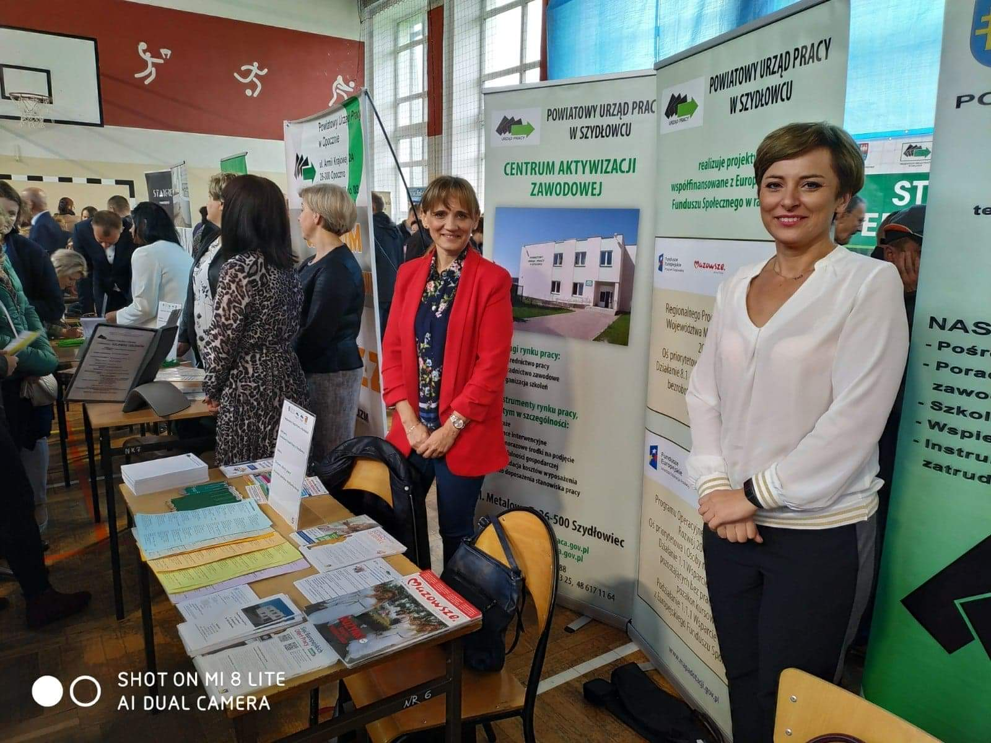

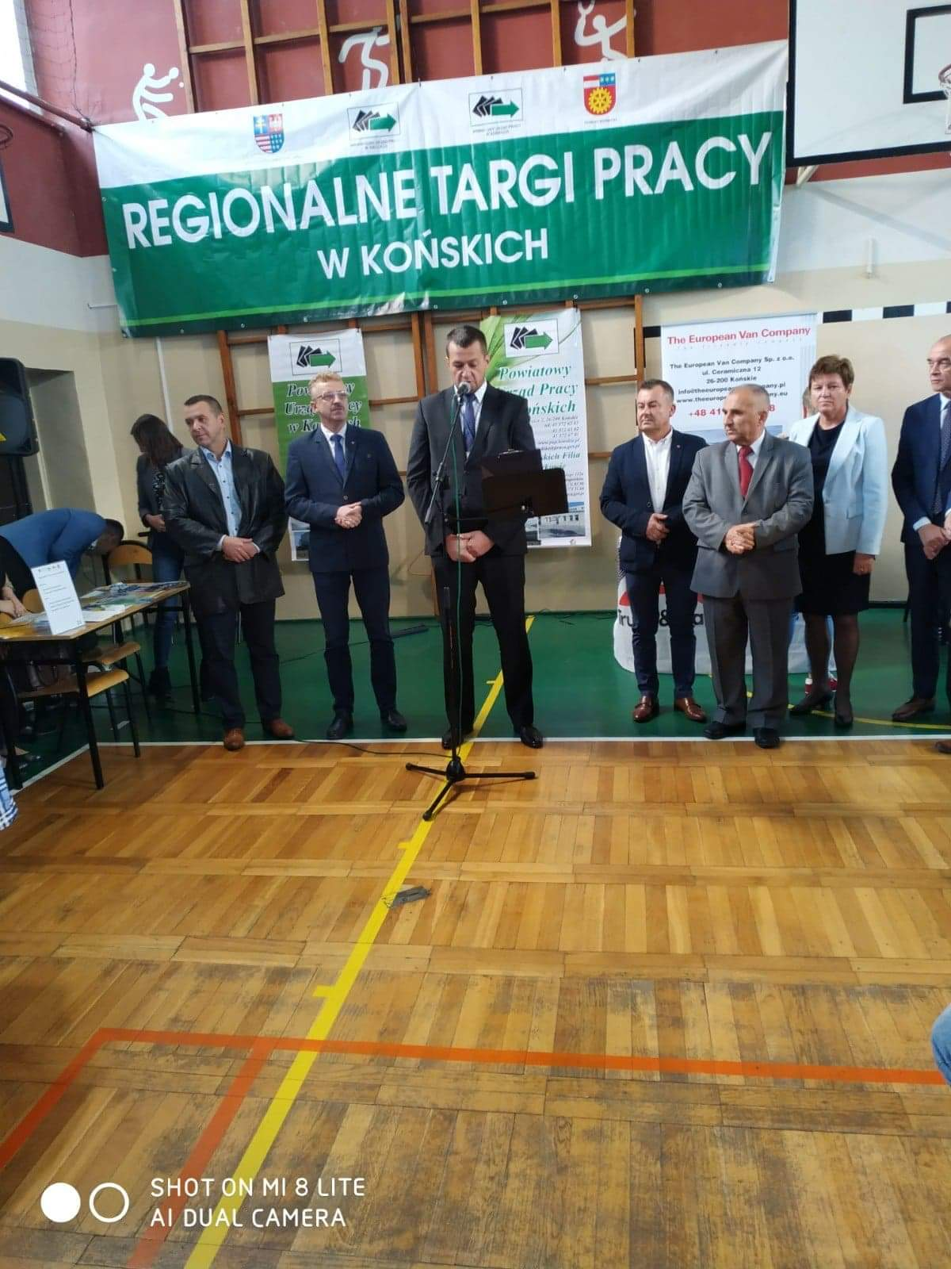

Organizacja Regionalnych Targów Pracy to odpowiedź na dynamicznie zmieniający się rynek pracy oraz rosnące zapotrzebowanie na pracowników określonych branż. To wydarzenie rekrutacyjne, które pozwoliło zapoznać się z ofertami pracy dostępnymi na lokalnym rynku, jak również umożliwiło osobom poszukującym zatrudnienia bezpośredni kontakt z pracodawcami i rozmowę na temat warunków zatrudnienia. Pracodawcy zaś mogli skonfrontować swoje potrzeby z oczekiwaniami osób poszukujących pracy, uzyskać informacje o formach wsparcia i pomocy ze strony urzędów pracy oraz możliwościach pozyskania środków z UE. Przedstawiciele naszego Urzędu aktywnie uczestniczyli w tym wydarzeniu.

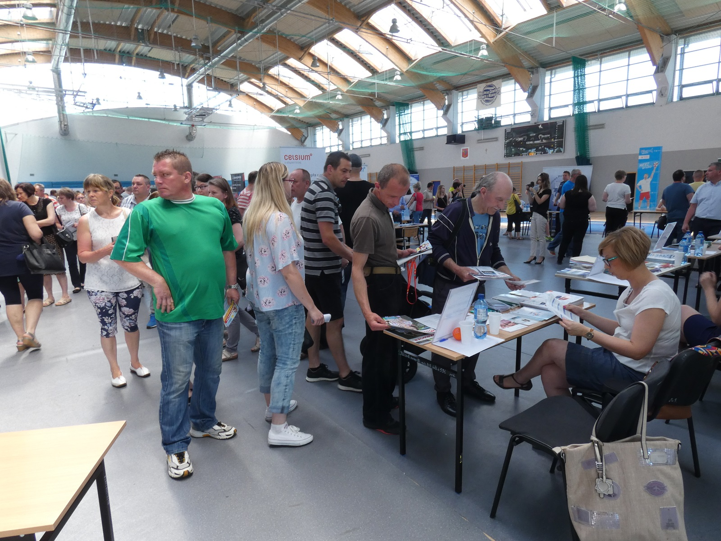

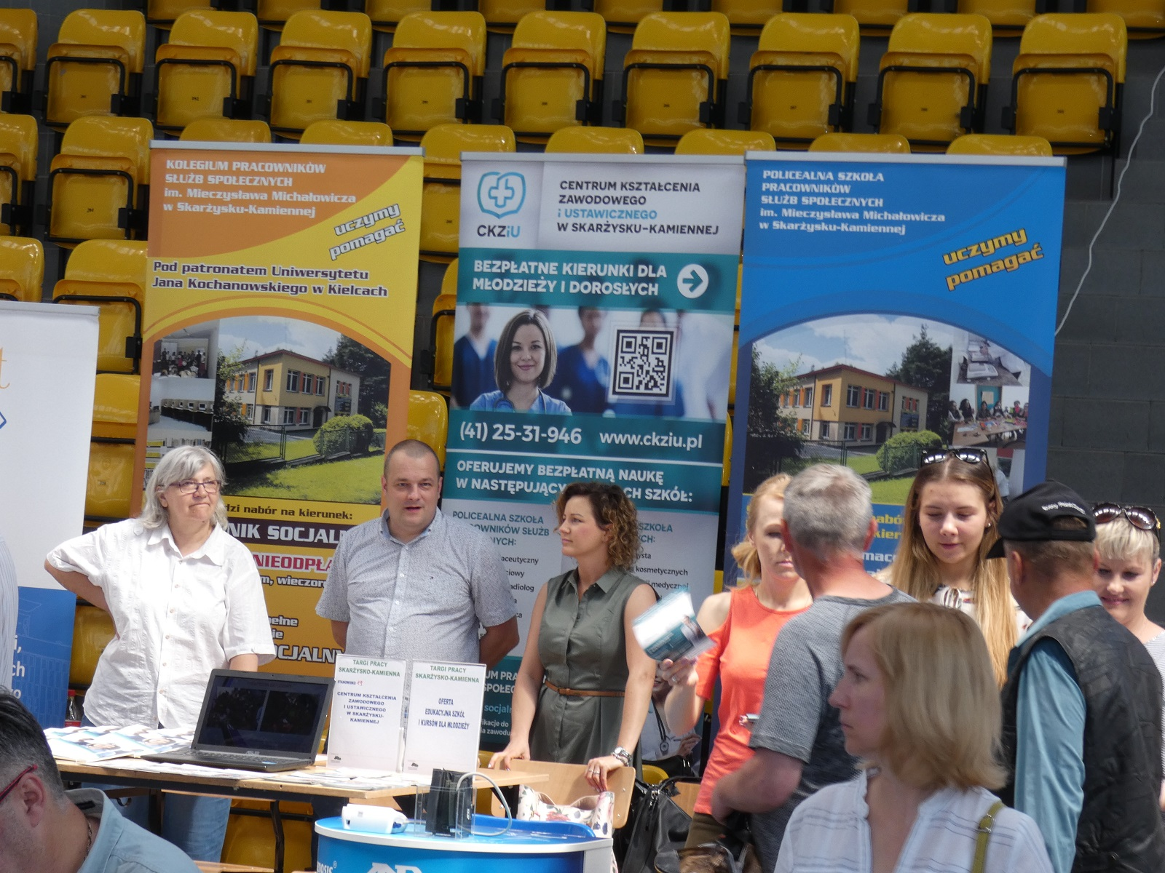

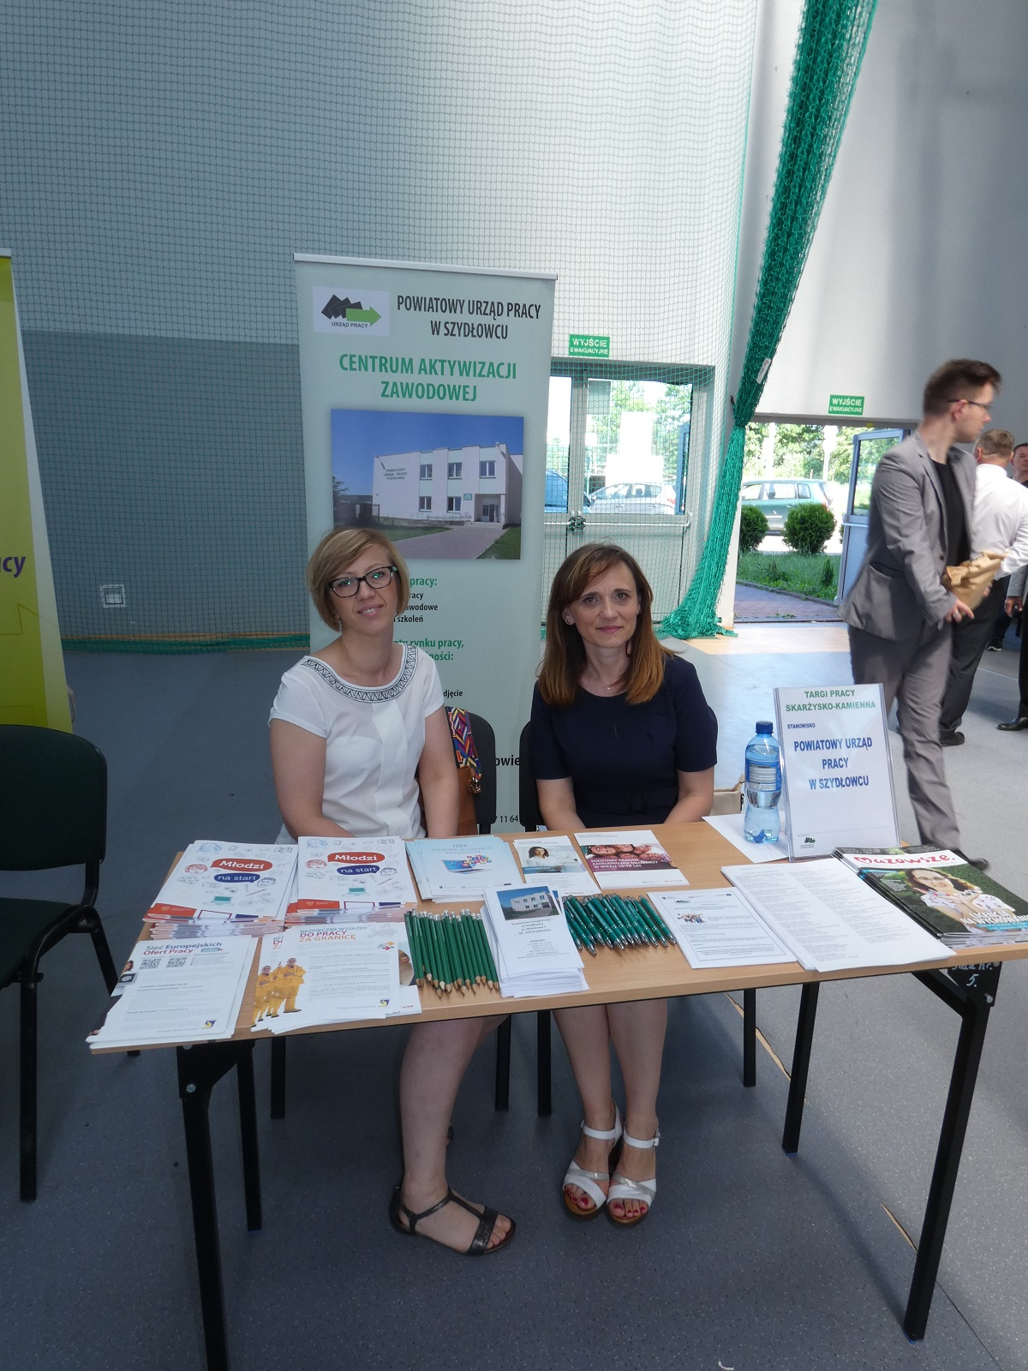

- Poradnictwo zawodowe

Poradnictwo zawodowe prowadzone przez Powiatowy Urząd Pracy było świadczone w formie porad indywidualnych i grupowych. Polegało ono na udzielaniu bezrobotnym i poszukującym pracy pomocy w wyborze odpowiedniego zawodu i miejsca zatrudnienia oraz pracodawcom w doborze kandydatów do pracy na stanowiska wymagające szczególnych predyspozycji psychofizycznych, w szczególności na:
- udzielaniu informacji o zawodach, rynku pracy oraz możliwościach szkolenia i kształcenia,
- udzielaniu porad z wykorzystaniem standaryzowanych metod ułatwiających wybór zawodu, zmianę kwalifikacji, podjęcie lub zmianę zatrudnienia, w tym badaniu zainteresowań i uzdolnień zawodowych,
- kierowaniu na specjalistyczne badania psychologiczne i lekarskie umożliwiające wydawanie opinii o przydatności zawodowej do kierunku szkolenia,
- inicjowano, organizowano i prowadzono grupowe porady zawodowe dla bezrobotnych i poszukujących pracy;
- udzielano informacji i doradztwa pracodawcom w zakresie doboru kandydatów do pracy.

W 2019 roku z usług poradnictwa zawodowego skorzystało ogółem 792 osoby, przeprowadzono 409 rozmów doradczych, udzielono 406 informacji zawodowych, zostały opracowane Indywidualne Plany Działania dla 2516 osób.
Porady indywidualne koncentrowały się na rozmowie doradczej z indywidualnym klientem, przebiegającej ze ściśle określonymi fazami i etapami oraz z wykorzystaniem specyficznych technik. Dotyczyły one głównie problematyki wyboru, zmiany kwalifikacji zawodowych, doskonalenia zawodowego, doboru kandydata na szkolenie, deficytu w zakresie umiejętności poszukiwania pracy.

- Dodatki aktywizacyjne

W 2019 roku, 167 osób złożyło wniosek o przyznanie dodatku aktywizacyjnego, przyznano dodatek aktywizacyjny 164 osobom .

- Bony na zasiedlenie dla osób do 30 roku życia

Bon na zasiedlenie zrealizowano dla 61 osób- POWER
Bon na zasiedlenie zrealizowano dla 9 osób - FP
Bon na zasiedlenie zrealizowano dla 2 osób- rezerwa

Ogółem 72 osoby skorzystało z bonów na zasiedlenie.

- Szkolenia osób bezrobotnych

Szkolenia w Powiatowym Urzędzie Pracy organizowane były dla osób bezrobotnych
w celu :
- podniesienie kwalifikacji zawodowych ,
- konieczności zmiany lub uzupełnienia kwalifikacji,
- nabycie umiejętności aktywnego poszukiwania pracy.
W przypadku skierowania bezrobotnego na szkolenie, koszty finansowane były
z Funduszu Pracy, Rezerwy Funduszu Pracy, oraz z Europejskiego Funduszu Społecznego w ramach którego realizowane były dwa projekty -„Aktywizacja osób młodych pozostających bez pracy w powiecie szydłowieckim (III)"- Programu Operacyjnego Wiedza Edukacja Rozwój 2014-2020 (zwany dalej POWER) oraz „Aktywizacja osób w wieku 30 lat i więcej pozostających bez pracy w powiecie szydłowieckim (III)” – Regionalny Program Operacyjny Województwa Mazowieckiego na lata 2014 – 2020 (zwany dalej RPO WM).
Szkolenia indywidualne realizowano na wniosek osoby bezrobotnej po uzasadnieniu celowości szkolenia.
W 2019 roku ogólnie szkolenie podjęło 65 osób, z czego zakończyło 64 osoby, a 1 osoba kontynuuje szkolenie w roku 2020.
Z ogółu osób skierowanych na szkolenie w trakcie lub po zakończeniu szkolenia, pracę podjęło 22 osoby.
Formę szkoleń indywidualnych ukończyło 64 osoby, z czego 29 osobom szkolenie sfinansowano ze środków Funduszu Pracy, 2 osobom z Rezerwy Funduszu Pracy, 14 osobom szkolenie zostało sfinansowane w ramach programu „Aktywizacja osób w wieku 30 lat i więcej pozostających bez pracy w powiecie szydłowieckim (III)”, a 20 szkoleń w ramach programu „Aktywizacja osób młodych pozostających bez pracy w powiecie szydłowieckim (II)".
Osoby bezrobotne najchętniej podejmowały szkolenia indywidualne w zakresie:
- Kursy prawa jazdy kat. C+E oraz kwalifikacja wstępna przyspieszona w zakresie bloku programowego C, C+E, C1, C1+E;
- Operator koparko ładowarki kl. III, ładowarki jednonaczyniowej;
- Kursy spawania metodą MAG-135, TIG-141, MIG-131;
- Operator wózków jezdniowych;
- Kursy prawa jazdy kat. D oraz kwalifikacja wstępna przyspieszona w zakresie bloku programowego D, D+E, D1, D1+E;
- Pracownik remontowo – budowlany.
Wskaźnik efektywności szkoleń kształtuje się na poziomie ogółem 34,4%.
Na realizację szkoleń wykorzystano publiczne środki finansowe w wysokości
280848,16 zł z czego:
- Fundusz Pracy przeznaczony na finansowanie szkoleń to kwota 123 425,46 zł.
- środki finansowe przeznaczone na realizację RPO WM to kwota 54 937,78zł.
- środki finansowe przeznaczone na realizację POWER to kwota 92 729,73zł.
- środki przeznaczone na realizacje szkoleń w ramach Rezerwy FP to kwota 9 755,19zł.

- Studia podyplomowe

W 2019r. 10 osób podjęło studia podyplomowe. Pracę w trakcie lub po ukończeniu studiów podyplomowych podjęło 7 osób. Łączna kwota środków z Funduszu Pracy przeznaczona na finansowanie programów realizowanych przez Powiat w 2019r. na dofinansowanie studiów podyplomowych to 68 582,89 zł.

- Krajowy fundusz szkoleniowy

W 2019 roku 11 pracodawcom przyznano środki Krajowego Funduszu Szkoleniowego na finansowanie działań mających na celu kształcenie ustawiczne pracowników i pracodawców. W ramach zawartych umów 69 osób skorzystało z różnych form kształcenia ustawicznego. Łączna kwota wydatkowanych środków KFS w 2019 roku wyniosła 158 056,03 zł.

- Prace interwencyjne
Jedną z form aktywnego przeciwdziałania bezrobociu są prace interwencyjne.
W 2019 roku zawarto 261 umów w ramach których skierowano 333 osoby.
Prace interwencyjne organizowane były w zakładach i instytucjach:
- sektor publiczny - zawarto 77 umów dla 132 osób z czego 1 podjęła pracę na uzupełnienie stanu zatrudnienia,
- sektor prywatny -zawarto 184 umowy dla 201 osób z czego 4 podjęło pracę na uzupełnienie stanu zatrudnienia.

Organizatorzy prac interwencyjnych sektora publicznego to przede wszystkim urzędy administracji państwowej i samorządowej. Natomiast sektor prywatny reprezentowany był przez przedsiębiorstwa branży remontowo – budowlanej i handlowej.
Bezrobotni zatrudnieni byli głównie na stanowiskach robotniczych (sprzedawca, robotnik gospodarczy, robotnik budowlany), a także na stanowiskach nierobotniczych (pracownik administracyjny, technik prac biurowych, opiekun osób starszych, opiekun dzieci w drodze do szkoły).

Na prace interwencyjne w 2019 roku Urząd Pracy wydatkował 1 567 904,36 zł. z czego:
- Fundusz Pracy + rezerwa 732 043,55 zł.
- Program Mazowsze 50 879,13 zł.
- POWER (Fundusze Europejskie ) 205 921,07 zł.
- RPO WM (Fundusze Europejskie ) 579 060,61 zł.

- Roboty publiczne

W 2019 roku zawarto 88 umów o organizację robót publicznych. Uczestniczyło w nich 333 osób. Kontynuowano również 5 umów z 2018 r. w ramach których roboty publiczne odbywało 13 osób. W 2019 roku 271 osobom przedłużono umowę o pracę po zakończonej refundacji, w tym 13 osobom z roku 2019. Kwota wydatkowana na powyższą formę to 2 296 833,14zł. Bezrobotni zatrudnieni byli głównie na stanowiskach robotnik gospodarczy, opiekun dzieci i młodzieży, pracownik administracyjny – technik prac biurowych.

- Prace społecznie- użyteczne

W 2019 roku organizatorem prac społeczno użytecznych były: Urząd Gminy w Mirowie, Urząd Gminy w Jastrzębiu oraz Urząd Gminy w Chlewiskach.
W wyniku zawartych porozumień do odbywania prac społecznie użytecznych zostało skierowanych 24 osób. Na organizację prac społecznie użytecznych wydatkowano kwotę 28004,40 zł.

Jednorazowe środki na rozpoczęcie działalności gospodarczej

W roku 2019 wpłynęło do PUP 104 wnioski od osób bezrobotnych na dofinansowanie do podejmowanej działalności gospodarczej. Zrealizowano 81 wniosków na kwotę 1.620 000,00 zł. Ze środków Funduszu Pracy zrealizowano 5 wniosków na kwotę 100 000,00 zł , ze środków Rezerwy Ministra – regiony wysokiego bezrobocia 3 wnioski na kwotę 60.000,00 zł., ze środków w ramach projektu pn. „Aktywizacja osób młodych pozostających bez pracy w powiecie szydłowieckim (III)" współfinansowanego ze środków Unii Europejskiej w ramach Europejskiego Funduszu Społecznego Oś priorytetowa I Osoby młode na rynku pracy, Działanie 1.1 Wsparcie osób młodych pozostających bez pracy – projekty pozakonkursowe, Podziałanie 1.1.1 Wsparcie udzielone z Europejskiego Funduszu Społecznego Programu Operacyjnego Wiedza Edukacja Rozwój 2014-2020 ( POWER ) - 35 wniosków na kwotę 700.000,00 zł., ze środków w ramach projektu pn. „Aktywizacja osób w wieku 30 lat i więcej pozostających bez pracy w powiecie szydłowieckim (III)" współfinansowanego ze środków Unii Europejskiej w ramach Europejskiego Funduszu Społecznego – Regionalny Program operacyjny Województwa Mazowieckiego na lata 2014 – 2020. Oś priorytetowa VIII Rozwój rynku pracy, Działanie 8.1 Aktywizacja zawodowa osób bezrobotnych przez PUP– projekty pozakonkursowe ( RPO WM )- 38 wnioski na kwotę 760.000,00 zł.
W większości były to wnioski dotyczące prowadzenia usług przede wszystkim budowlanych , usług fryzjerskich i kosmetycznych oraz mechaniki pojazdowej i handlu. Przeprowadzono wizytacje prowadzonych działalności gospodarczych wykonując dokumentację zdjęciową zakupów dokonanych w ramach otrzymanej dotacji.

- Refundacja wyposażenia lub doposażenia dodatkowych stanowisk pracy

Na refundacje kosztów wyposażenia lub doposażenia stanowiska pracy dla skierowanego bezrobotnego PUP wydatkował z Funduszu Pracy środki w kwocie :
1 342 000 ,00 zł w tym :
- środki z Funduszu Pracy 22 000zł.
- RPO WM 638 000zł.
- PO WER 682 000zł.
Rozpatrzono 52 złożonych wniosków , z czego:
- zawarto 44 umowy w ramach których refundowani pracodawcy zatrudnili 78 osób bezrobotnych na okres 24 miesięcy; w wielu przypadkach zatrudniono skierowane osoby bezrobotne na czas nieokreślony;
Każde z utworzonych stanowisk pracy zostało odebrane w miejscu zatrudnienia, dodatkowo w ramach uzupełnienia zatrudnienia refundowanego stanowiska pracę podjęło 7 osób bezrobotnych. Miejsca pracy organizowane były w zakładach sektora prywatnego, w tym w branży usługowej , w handlowej i w produkcyjnej głównie na stanowiskach robotniczych. Każdy wniosek podmiotu został zarejestrowany i wraz z ofertą pracy wprowadzony do programu Syriusz;
- każda osoba wskazana do zatrudnienia została odpowiednio zweryfikowana ;
- zważywszy, iż umowy refundacyjne realizowane są przez okres 2 lat,
w 2019 r. monitorowano 144 umowy na 212 stanowiskach, w czym:
- 50 umów na 78 stanowisk z roku 2017;
- 50 umów na 73 stanowiska z roku 2018;
- 44 umowy na 61 stanowisk z roku 2019;

Staże
Do odbycia stażu w 2019 roku skierowano 216 osób bezrobotnych.
Z 198 zawartych umów, w sektorze publicznym zawarto 68 umów, a w sektorze prywatnym 130 umowy, kwota wydatkowana 1 551 504,00 zł .
Wydatki Funduszu Pracy to kwota: 324 137,00 zł.
W ramach projektu pn. „Aktywizacja osób młodych pozostających bez pracy w powiecie szydłowieckim (III) staż odbywało 88 osób. Podpisano 83 umowy i wydatkowano kwotę: 681 452,00 zł.
W ramach projektu pn. „Aktywizacja osób w wieku 30 lat i więcej pozostających bez pracy w powiecie szydłowieckim (III) odbywało staż 49 osoby. Podpisano 46 umów i wydatkowano kwotę: 343 458,00 zł.
W ramach Rezerwy „Bezrobotni zamieszkali obszary wiejskie”
Odbywało staż 18 osób. Podpisano 15 umów i wydatkowano kwotę 83 681,00 zł.
W ramach Rezerwy „Regiony Wysokiego Bezrobocia”
Odbywało staż 5 osób. Podpisano 4 umowy i wydatkowano kwotę 19 903,00 zł.
W ramach Rezerwy „Agencja Restrukturyzacji i Modernizacji Rolnictwa”
Odbywało staż 3 osoby. Podpisano 1 umowę i wydatkowano kwotę 23 983,00 zł.
W ramach programu „MAZOWSZE” odbywało staż 10 osób. Podpisano 10 umów i wydatkowano kwotę 74 890,00 zł
Po zakończeniu stażu 124 osoby kontynuowało zatrudnienie podpisując umowę o pracę.
W 2019 roku zostało zweryfikowanych 1 296 list obecności osób odbywających staż.

- Projekty i programy realizowane w PUP

- Projekty w ramach EFS

W 2019 roku Powiatowy Urząd Pracy kontynuował i zakończył 31.12.2019r realizację dwuletniego projektu pozakonkursowego w ramach Programu Operacyjnego Wiedza Edukacja Rozwój na lata 2014 – 2020 oraz rozpoczął realizację dwuletniego projektu pozakonkursowego w ramach Regionalnego Programu Operacyjnego Województwa Mazowieckiego na lata 2014 – 2020.

- Projekt pn. „Aktywizacja osób młodych pozostających bez pracy w powiecie szydłowieckim (III)” w ramach Osi Priorytetowej I Osoby młode na rynku pracy, Działania 1.1 ‘Wsparcie osób młodych pozostających bez pracy na regionalnym rynku pracy – projekty pozakonkursowe”, Poddziałania 1.1.1 ”Wsparcie udzielane z Europejskiego Funduszu Społecznego”. Realizowany na podstawie umowy nr UDA-POWR.01.01.01–14-0019/18-00 zawartej w dniu 28.03.2018 roku z Wojewódzkim Urzędem Pracy w Warszawie.

Cel projektu - zwiększenie możliwości zatrudnienia osób młodych poniżej 30 roku życia pozostających bez pracy w powiecie szydłowieckim.
Grupa docelowa – łącznie 576 osób ( 252K i 324M) młodych w wieku 18-29 lat bez pracy, zarejestrowanych w PUP jako bezrobotne, które nie uczestniczą w kształceniu i szkoleniu ( tzw. młodzież NEET), zgodnie z definicją osoby z kategorii NEET przyjętą w Programie Operacyjnym Wiedza Edukacja Rozwój 2014-2020.
W 2019 roku udział w projekcie wzięło 278 osób (116K i 162M). W ramach projektu w roku sprawozdawczym realizowano następujące formy wsparcia:
Opracowanie/aktualizacja Indywidualnego Planu Działania dla wszystkich uczestników.
1. Poradnictwo zawodowe – dla 156 osób;
2. Pośrednictwo pracy – dla 122 osób;
3. Bon na zasiedlenie – dla 60 osób;
4. Staż – dla 88 osób;
5. Szkolenia – dla 20 osób;
6. Jednorazowe środki na podjęcie działalności gospodarczej – dla 35 osób;
7. Refundacja kosztów wyposażenia lub doposażenia stanowiska pracy dla skierowanego bezrobotnego – dla 34 osób;
8. Prace interwencyjne - dla 41 osób.

Zatrudnienie (w tym samozatrudnienie) po zakończonym udziale w projekcie podjęło ok. 509 osób tj. ponad 88% uczestników.
Na realizację projektu w 2019 roku otrzymano dofinansowanie w kwocie
2 781 896,83 PLN.

- Projekt pn. „Aktywizacja osób w wieku 30 lat i więcej pozostających bez pracy w powiecie szydłowieckim (III)” w ramach Osi Priorytetowej VIII Rozwój rynku pracy; Działanie 8.1- Aktywizacja zawodowa osób bezrobotnych przez PUP. Realizowany na podstawie umowy
nr UDA-RPMA.08.01.00-14-c187/19-00 zawartej w dniu 25.06.2019r
z Wojewódzkim Urzędem Pracy w Warszawie.
Okres realizacji 01.01.2019 – 31.12.2020.
Cel projektu jest zwiększenie możliwości zatrudnienia osób w wieku 30 lat
i więcej należących do grup defaworyzowanych pozostających bez pracy w powiecie szydłowieckim.
W 2019r objęto wsparciem w ramach projektu 245 os. w tym 125 kobiet i 120 mężczyzn w wieku 30 lat i więcej zarejestrowanych jako bezrobotne w PUP
w Szydłowcu, należących do grup defaworyzowanych tj: kobiet (120), osób
o niskich kwalifikacjach zawodowych (207) , osób z niepełnosprawnościami (9), osób długotrwale bezrobotnych (101) , osób w wieku 50 lat i więcej (66).
W ramach projektu w roku sprawozdawczym realizowano następujące formy wsparcia:
Opracowanie /aktualizacja Indywidualnego Planu Działania dla wszystkich uczestników.
- Pośrednictwo pracy – dla 78 osób;
- Poradnictwo zawodowe – dla 167 osób;
- Jednorazowe środki na podjęcie działalności gospodarczej – dla 38 osób;
- Refundacja kosztów wyposażenia lub doposażenia stanowiska pracy dla skierowanego bezrobotnego – dla 29 osób ;
- Prace interwencyjne – dla 115 osób w tym 25 osób kontynuuje zatrudnienie w kolejnym roku realizacji projektu;
- Staż – dla 49 osób w tym 6 kontynuuje staż w kolejnym roku realizacji projektu;
- Szkolenia – dla 14 osób;
Zatrudnienie (w tym samozatrudnienie) podjęło ok. 203 osoby tj. ponad 92% uczestników po zakończonym udziale w projekcie.
Na realizację projektu w 2019 roku otrzymano dofinansowanie w kwocie 2 399 150,00 PLN.

- Środki funduszu pracy w ramach programu regionalnego oraz Rezerwy Ministra Rodziny Pracy i Polityki Społecznej.
Program regionalny MAZOWSZE 2019
obejmował 32 osoby długotrwale bezrobotne. W ramach niniejszego programu realizowane były następujące aktywne formy wsparcia:
- staże u pracodawcy dla 10 osób;
- prace interwencyjne dla 10 osób;
- roboty publiczne dla 12 osób;
Łączny koszt poniesiony na realizację programu to kwota 227 540,09 zł.

Środki Rezerwy Ministra ( 4 programy) - łącznie dla 339 osób wraz z wartością przyznanych środków w łącznej kwocie 1 307 989,28 zł.
- Rezerwa skierowana dla osób bezrobotnych zamieszkałych w regionach wysokiego bezrobocia - 698 829,16 zł;
- Rezerwa skierowana dla osób bezrobotnych będących dłużnikami alimentacyjnymi - 9 665,78 zł;
- Rezerwa skierowana dla osób zamieszkałych na wsi - 575 894,34 zł;
- Rezerwa, w ramach której realizowany jest staż w placówkach AR i MR –
- 23 600 zł.

Z pierwszego programu skorzystały 122 osoby zamieszkałe w regionach wysokiego bezrobocia, gdzie sfinansowano:
- staże dla 5 osób;
- roboty publiczne dla 112 osób;
- jednorazowe środki na podjęcie działalności gospodarczej dla 3 osób;
- bon na zasiedlenie dla 2 osób.

Uczestnikiem drugiej rezerwy była 1 osoba bezrobotna będąca dłużnikiem alimentacyjnym skierowana do pracy w ramach robót publicznych.

Trzecia rezerwa skierowana była do 91 osób zamieszkałych na wsi, dla których zrealizowano:
- staże dla 15 osób;
- prace interwencyjne dla 12 osób;
- roboty publiczne dla 62 osób;
- szkolenia dla 2 osób.
Natomiast w ramach ostatniej rezerwy 3 osoby zamieszkałe na terenie gmin wiejskich i gminy miejsko-wiejskiej, odbyły staż w placówce ARIMR

- Aktywizacja zawodowa osób niepełnosprawnych

Zadania realizowane ze środków PFRON w roku 2019 urząd dysponował środkami z Państwowego Funduszu Rehabilitacji i Zatrudnienia Osób Niepełnosprawnych w kwocie 140.000,00 zł.
Powyższa kwota została wydatkowana na organizację staży w kwocie 132 220,97 zł. Zawarto 19 umów, z czego w sektorze publicznym 12 umów. Wyniku zawartych umów staż odbywało 20 osób niepełnosprawnych poszukujących pracy niepozostających w zatrudnieniu.

Dofinansowanie projektu w ramach „ Programu wyrównywania różnic między regionami III” w obszarze G ze środków PFRON w roku 2019 urząd dysponował środkami w kwocie 70.000,00 zł.
Na staż zostało skierowane 12 osób niepełnosprawnych poszukujących pracy niepozostających w zatrudnieniu.
Powyższa kwota zostanie wydatkowana do 31.03.2020 r.

- Poziom i struktura wydatków budżetowych Powiatowego Urzędu Pracy oraz wydatków Funduszu Pracy i projektów współfinansowanych z Europejskiego Funduszu Społecznego.
Zgodnie z klasyfikacją budżetową Powiatowe Urzędy Pracy należą do działu 853 – Pozostałe zadania z zakresu polityki społecznej, rozdziału 85333 – Powiatowe Urzędy Pracy.
Wykonanie dochodów PUP w 2019 roku przedstawia się następująco:

Nazwa paragrafów | Plan roczny  w zł | Dochody otrzymane  w zł
0750 - wpływy z tytułu najmu | 200,00 | 0,00
0920 - pozostałe odsetki | 300,00 | 240,01
0970 - wpływy z różnych dochodów | 29.000,00 | 20.717,24
RAZEM | 29.500,00 | 20.957,25

Wydatki budżetowe PUP w 2019 roku w układzie porównawczym
do przyznanych limitów przedstawiają się następująco:

Nazwa paragrafów | Plan roczny  w zł | Wykonanie  w zł
&3020-wydatki osobowe niezaliczane do wynagrodzeń | 4.000,00 | 3.963,30
&4010-wynagrodzenia osobowe | 1.809.165,00 | 1.768.990,87
&4040-dodatkowe wynagrodzenie roczne | 125.604,00 | 125.603,67
&4110-składki na ubezpieczenie społeczne | 326.527,00 | 318.481,94
&4120-składki na Fundusz Pracy | 34.200,00 | 32.177,98
&4170-wynagrodzenie bezosobowe | 24.200,00 | 24.181,44
&4210-zakup materiałów  i wyposażenia | 12.000,00 | 10.884,21
&4260-zakup energii, wody  i gazu | 70.000,00 | 66.742,37
&4280-zakup usług zdrowotnych | 1.055,00 | 1.055,00
&4300-zakup usług pozostałych | 39.151,00 | 37.018,48
&4410-krajowe podróże służbowe | 4.000,00 | 3.167,98
&4440-odpis na ZFŚS | 57.501,00 | 57.501,00
&4480-podatek od nieruchomości | 5.740,00 | 5.740,00
RAZEM: | 2.513.143,00 | 2.455.508,24
Na koniec 2019 roku wystąpiły niewymagalne zobowiązania w kwocie 172.496,88 zł. z terminem płatności do 31 marca 2020 r. Dotyczą one Dodatkowego Wynagrodzenia Rocznego za 2019 r.
Powiatowy Urząd Pracy w Szydłowcu jest również płatnikiem składek zdrowotnych za bezrobotnych bez prawa do zasiłku, w dziale 851 – Ochrona zdrowia, rozdziale 85156 – Składki na ubezpieczenie zdrowotne , & 4130 – składki na ubezpieczenie zdrowotne.
Na dzień 31 grudnia 2019 roku zarejestrowanych było 2.610 osób objętych tym ubezpieczeniem.
Roczny limit na wydatki z tytułu składek zdrowotnych osób bezrobotnych bez prawa do zasiłku ustalono w wysokości 1.957.223,00 zł., z czego wydatkowano 1.944.681,10 zł.

Wydatki Funduszu Pracy dokonywane są zgodnie z art. 108 ustawy o promocji zatrudnienia i instytucjach rynku pracy, szczególnie dotyczące aktywnych form przeciwdziałania bezrobociu, które są wydatkami limitowanymi. Przedstawione poniżej dane zawierają wydatki w 2019 r. na aktywne formy przeciwdziałania bezrobociu w układzie zadaniowym.

Lp. | Nazwa zadania | Limit | Wydatki
1. | Szkolenia | 293.600,00 | 280.848,16
 | Algorytm | 123.800,00 | 123.425,46
 | Środki EFS | 160.000,00 | 147.667,51
 | Rezerwa MRPiPS | 9.800,00 | 9.755,19
2. | Koszty studiów podyplomowych | 68.600,00 | 68.582,89
 | W tym:
 | Algorytm | 68.600,00 | 68.582,89
3. | Prace interwencyjne | 1.620.250,00 | 1.564.047,93
 | W tym:
 | Algorytm | 682.800,00 | 674.826,73
 | Środki EFS | 826.950,00 | 784.981,68
 | Rezerwa MRPiPS | 53.700,00 | 53.360,39
 | Program MAZOWSZE | 56.800,00 | 50.879,13
4. | Roboty publiczne | 2.302.950,00 | 2.296.833,14
 | W tym:
 | Algorytm | 1.149.750,00 | 1.151.372,50
 | Rezerwa MRPiPS | 1.049.800,00 | 1.043.689,67
 | Program MAZOWSZE | 103.400,00 | 101.770,97
5. | Prace społecznie użyteczne | 28.010,00 | 28.004,40
 | W tym:
 | Algorytm | 28.010,00 | 28.004,40
6. | Staże u pracodawcy | 1.718.790,00 | 1.555.779,26
 | W tym:
 | Algorytm | 327.530,00 | 324.235,38
 | Środki EFS | 1.188.960,00 | 1.029.469,86
 | Rezerwa MRPiPS | 127.300,00 | 127.184,03
 | Program MAZOWSZE | 75.00,00 | 74.889,99
o
7. | Środki na podjęcie działalności gospodarczej | 1.620.000,00 | 1.620.000,00
 | W tym:
 | Algorytm | 100.000,00 | 100.000,00
 | Środki EFS | 1.460.000,00 | 1.460.000,00
 | Rezerwa MRPiPS | 60.000,00 | 60.000,00
8. | Refundacja kosztów wyposażenia i doposażenia stanowisk pracy | 1.344.000,00 | 1.342.000,00
 | W tym:
 | Algorytm | 22.000,00 | 22.000,00
 | Środki EFS | 1.322.000,00 | 1.320.000,00
9. | Inne wydatki (ubezpieczenie NW uczestników studiów podyplomowych, badania do pracy) | 1.500,00 | 1.384,70
 | W tym:
 | Algorytm | 1.500,00 | 1.384,70
10. | Bon na zasiedlenie | 504.000,00 | 503.727,62
 | W tym:
 | Algorytm | 70.000,00 | 70.000,00
 | Środki EFS | 420.000,00 | 419.727,62
 | Rezerwa MRPiPS | 14.000,00 | 14.000,00
12 | Krajowy Fundusz Szkoleniowy | 166.200,00 | 158.056,03
 | RAZEM | 9.667.900,00 | 9.419.264,13
 | W tym:
 | Algorytm | 2.573.990,00 | 2.563.832,06
 | Środki EFS | 5.377.910,00 | 5.161.846,67
 | Rezerwa MRPiPS | 1.314.600,00 | 1.307.989,28
 | Program MAZOWSZE | 235.200,00 | 227.540,09
 | Krajowy Fundusz Szkoleniowy | 166.200,00 | 158.056,03

Nielimitowane świadczenia wypłacone osobom bezrobotnym zarejestrowanym w Powiatowym Urzędzie Pracy w Szydłowcu w okresie sprawozdawczym to:
- zasiłki dla bezrobotnych łącznie ze składkami na ubezpieczenie
społeczne 7.443.228,09.
- dodatki aktywizacyjne 271.568,50

VIII. Inne formy działalności Urzędu.

Działalność kontrolna

W 2019 roku w Powiatowym Urzędzie Pracy w Szydłowcu zostały przeprowadzone kontrole zewnętrzne przez nastepujące instytucje:

- Zakład Ubezpieczeń Społecznych Oddział w Radomiu Wydział Kontroli Płatników Składek.
- Najwyższa Izba Kontroli Delegatura w Lublinie.
- Wojewódzki Urząd Pracy w Warszawie.

Kontrole wewnętrzne w Powiatowym Urzędzie Pracy w Szydłowcu były przeprowadzane zgodnie z planem kontroli wewnętrznej.

Działalność Powiatowej Rady Rynku Pracy

Działalność Powiatowej Rady Rynku Pracy jest jedną z form polityki rynku pracy realizowanej przez władze publiczne na podstawie art. 21 ustawy z dnia 20 kwietnia 2004 r. o promocji zatrudnienia i instytucjach rynku pracy (tekst jednolity Dz.U.2019. 1482 ze zm.). Zgodnie z tym zapisem polityka ta opiera się na dialogu i współpracy z partnerami społecznymi m.in. z Powiatową Radą Rynku Pracy.
Zgodnie z art. 22 ust. 3 ustawy o promocji zatrudnienia i instytucjach rynku pracy, Powiatowa Rada Rynku Pracy jest organem doradczym starosty powiatu w zakresie polityki lokalnego rynku pracy.
Organizację oraz tryb działania Powiatowej Rady Rynku Pracy określa Rozporządzenie Ministra Pracy i Polityki Społecznej z dnia 14 maja 2014 r. w sprawie rad rynku pracy (Dz.U.2014.630). Określa ono także warunki, na jakich mogą uczestniczyć w posiedzeniach rad zatrudnienia przedstawiciele organów, organizacji i instytucji nie reprezentowanych w radach, oraz tryb finansowania kosztów szkoleń członków rad. Rada jest organem kolegialnym. Jej kadencja trwa 4 lata i na taki czas powoływani są jej członkowie.
Powiatowa Rada Rynku Pracy w Szydłowcu na kadencję 2019-2023 została powołana Zarządzeniem Starosty Szydłowieckiego Nr 9/2019 z dnia 5 marca 2019 roku.

W 2019r. odbyło się 5 posiedzeń Powiatowej Rady Rynku Pracy .
Członkowie Powiatowej Rady Rynku Pracy na każdym posiedzeniu rady poruszali problematykę dotyczącą struktury bezrobocia w powiecie szydłowieckim. Na bieżąco byli informowani o poziomie bezrobocia, oraz wydawali opinie w przedmiocie umorzenia nienależnie pobranych świadczeń z Funduszu Pracy.
Członkowie Powiatowej Rady Rynku Pracy na bieżąco byli informowani o limicie, a także zmianach jakie następowały w ciągu roku w środkach Funduszu Pracy. Rada wyrażała swoje opinie w sprawach należących do zakresu kompetencji w formie zapisu w protokole posiedzenia.
Udział członków w posiedzeniach był aktywny, każde posiedzenie stanowiło quorum, co pozwalało podejmować prawomocne decyzje poprzez głosowanie. We wszystkich posiedzeniach Rady uczestniczył Dyrektor Powiatowego Urzędu Pracy w Szydłowcu oraz zaproszeni goście (zgodnie z tematyką poruszaną podczas poszczególnych posiedzeń). Powiatowy Urząd Pracy w Szydłwcu zapewniał obsługę administracyjno-biurową związaną z działalnością Rady
W czerwcu 2019 roku członkowie Rady mieli okazję poszerzyć swą wiedzę uczestnicząc w szkoleniu „ Powiatowych Rad Rynku Pracy ,a rozwiązywanie problemów Rynku”. Tematyka wykładów i zajęć warsztatowych zostały dobrane w taki sposób, by umożliwić jego uczestnikom uzyskanie jak najszerszej wiedzy i kompetencji z zakresu aktualnych wyzwań stojących przed instytucjami rynku pracy. Wartością dodaną szkolenia była możliwość wymiany doświadczeń i zapoznania się z praktykami funkcjonowania rad rynku pracy w odmiennych środowiskach społecznych: małego miasta i powiatu oraz dużej metropolii.

- Podsumowanie

Powiatowy Urząd Pracy w Szydłowcu w okresie 2019 roku podejmował podobnie jak w latach ubiegłych działania zmierzające do skutecznego ograniczania bezrobocia i łagodzenia jego skutków. Szczególne preferencje otrzymały zadania zmierzające do tworzenia nowych, stałych miejsc pracy oraz osłony już istniejących. W niniejszym opracowaniu staraliśmy się przybliżyć działania podejmowane przez Urząd w ubiegłym roku. W trakcie naszej pracy realizowaliśmy nie tylko zadania ustawowe, ale również wdrażaliśmy nowe przedsięwzięcia i projekty.
Nasi pracownicy codziennie starali się wychodzić naprzeciw potrzebom klientów realizując standardowe zadania, ale także skutecznie reagowali na pojawiające się nowe wyzwania.
Dla wzmocnienia aktywnej polityki rynku pracy duży nacisk położony został na stosowanie indywidualnych rozwiązań wobec poszczególnych grup osób bezrobotnych.
Wejście na rynek pracy, czy też powrót do życia zawodowego to niejednokrotnie procesy długotrwałe. Aby pomóc bezrobotnym znajdującym się w szczególnej sytuacji na rynku pracy trzeba najpierw poznać ich umiejętności, kwalifikacje i oczekiwania, a następnie pobudzić do poszukiwania pracy poprzez zastosowanie odpowiednich usług. Podstawą do ustalenia właściwych form aktywizacji zawodowej są więc bezpośrednie rozmowy z osobami bezrobotnymi. Sposobem na poprawę efektywności aktywnych programów rynku pracy jest równoczesne stosowanie różnych form wsparcia .Wyższy efekt zatrudnieniowy można osiągnąć dobierając do programów osoby mające największe szanse na powrót na rynek pracy. Efektywność programów dla takich osób można poprawić stosując selekcję uczestników grup do których adresowane są poszczególne formy wsparcia. Prowadzenie polityki rynku pracy w skali lokalnej i regionalnej pozwoli na lepsze dostosowanie instrumentów do potrzeb rynków lokalnych, uwzględnienie ich specyfiki i szybsze reagowanie na zmiany uwarunkowań.
Wszystkie nasze działania sprowadzały się do jak najbardziej efektywnego wykorzystania środków jakimi dysponowaliśmy. Poprzez ciągłe doskonalenie umiejętności zawodowych oraz doskonalenie naszej pracy do potrzeb klientów, dokładaliśmy wszelkich starań, aby świadczone przez nas usługi charakteryzował profesjonalizm oraz otwarcie na drugiego człowieka.

